Załącznik nr 1do oferty
WOPN-PK.082.4.2019.KMR.KA

Na wykonanie gadżetów promocyjnych wraz z ich dostarczeniem do WST Złocieniec, ul. Dworcowa 13, 78-520 Złocieniec na rzecz Regionalnej Dyrekcji Ochrony Środowiska w Szczecinie przy ul. Teofila Firlika 20, 71-637 Szczecin.

- Zestawienie gadżetów promocyjnych
Nazwa | Opis szczegółowy | Przykładowy wzór
Notes z długopisem – nakład 100 sztuk | - notes z ekoskóry z uchwytem na długopis,  - zamykany elastyczną taśmą,  - długopis z przetworzonego kartonu,  - wkład długopisu w kolorze niebieskim,  - ekoskóra: kolor granatowy,  - format 160x210x15mm lub zbliżony,  - nie mniej niż 70 kartek na spirali,  - papier w linię lub kratkę o gramaturze ok. 70 g/m²,  - nadruk logo RDOŚ Szczecin i WFOŚiGW Szczecin na awersie w jednym kolorze. | 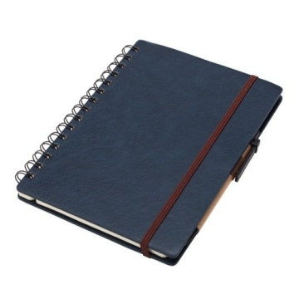
Kubek ceramiczny – nakład 100 sztuk | - kubek porcelanowy (ceramiczny),  - pojemność 330 ml;  - możliwość mycia w zmywarkach;  - zdjęcie wizerunku przyrodniczego przesłane przez zamawiającego,  - nadruk: full kolor,  - logo RDOŚ Szczecin i WFOŚiGW Szczecin. | 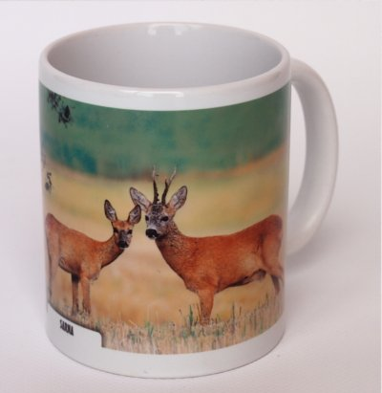
Parasol automatyczny – nakład 100 sztuk | - parasol automatyczny,  - zakrzywiona drewniana rączka,  - średnica: 100-110 cm,  - długość złożonego parasola 90-115 cm,  - kolor granatowy z odblaskowym obszyciem do 5 cm szerokości,  - nadruk jednokolorowy – biały,  - miejsce zdobienia na jednym brycie,  - maks. obszar zdobienia 200 mm x 150 mm,  - logo RDOŚ Szczecin i WFOŚiGW Szczecin. | 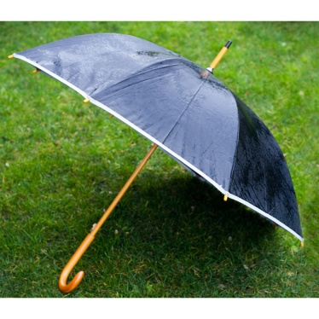
Torba bawełniana – 2000 sztuk | - torba bawełniana,  - gramatura minimum 140g,  - wymiary: 38x42 cm (+/- 1 cm),  - z krótkimi rączkami,  - kolor: naturalna biel bawełny,  - wizerunek: bocian czarny (1000 sztuk) i bielik (1000 sztuk),  - nadruk full kolor po obu stronach torby,  - logo RDOŚ Szczecin i WFOŚiGW Szczecin. | 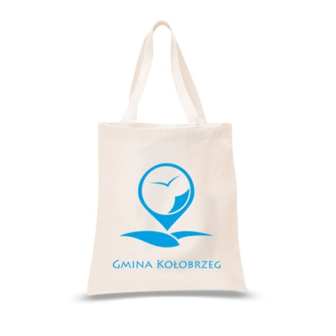
Drewniane breloczki (2 wizerunki zwierząt chronionych po 1000 sztuk) – nakład 2000 sztuk | - drewniane breloczki z naturalnego drewna liściastego,  - z wizerunkiem puchacza i sóweczki,  - wymiary: 4,5-5,5 cm z korą z drzewa naturalnego liściastego,  - grubość drewna: 4-5 mm,  - nadruk dwustronny (full kolor),  - zawieszany na kółku z łącznikiem (jak na zdjęciu obok),  - nakład: 1000 sztuk puchacz i 1000 sztuk sóweczka, (awers - gatunek, rewers - loga)  - logo RDOŚ Szczecin i WFOŚiGW Szczecin. | 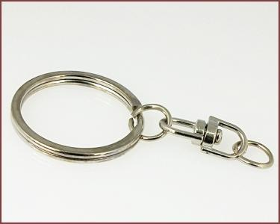
Gwizdki (odblask) – nakład 2000 sztuk | - gwizdek odblaskowy (plastikowy),  - z karabińczykiem,  - kolor: czerwony,  - nadruk jednokolorowy (biały),  - logo RDOŚ Szczecin i WFOŚiGW Szczecin. | 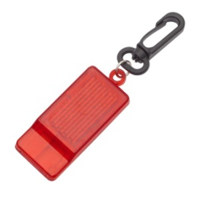
Odblask miękki w kształcie bobra – nakład 2000 sztuk | - odblask w kształcie bobra,  - folia pryzmatyczna w kolorze białym,  - wypełnienie: usztywniacz z PCV,  - wielkość – wpisany w kwadrat o boku 6x6 cm,  - zawieszany na kółku z łącznikiem (jak na zdjęciu obok),  - metoda nadruku sitodruk lub tampodruk,  - nadruk jednokolorowy w kolorze brązowym,  - logo RDOŚ Szczecin i WFOŚiGW Szczecin.
Kolorowanka z naklejkami, treść dotycząca gatunków chronionych – nakład 2000 sztuk | - format A5,  - kolorowanka w formie kropek do samodzielnego narysowania kształtu wraz z naklejkami przedstawiającymi dany gatunek w pełnym kolorze. Gatunki: wilk, żubr, bóbr, bocian biały, bielik, puchacz, foka szara, kumak nizinny,  - zszywana zszywkami w zeszyt,  - 8 stron + okładka 2 strony,  - środek: papier offset minimum 80 gram,  - okładka : papier kreda mat minimum 150 gram,  - naklejki, jako osobna wkładka (środek),  - nadruk: 4/0 okładka + 1/1 środek,  - okładka full kolor do zaprojektowania przez wykonawcę,  - logo RDOŚ Szczecin i WFOŚiGW Szczecin. | 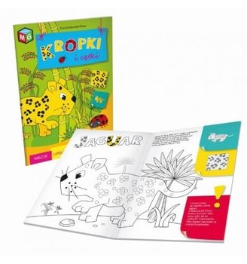
Gra zręcznościowa kostka TRICKY THING – nakład 2000 sztuk | - gry zręcznościowe z grupy tzw. odstresowywaczy, różne wzory i poziomy trudności, miks minimum 20 wzorów różnych gier,  - rozmiar kostki 4x4x4 cm lub zbliżony,  - materiał zewnętrzny tworzywo sztuczne transparentne, ewentualnie jedna ścianka nieprzejrzysta,  - wewnętrzne elementy gry – kolorowe z tworzywa sztucznego i/lub metalu,  - na jednej ze ścianek kostki nadruk (tampodruk, druk cyfrowy) lub grawer laserowy z Logo RDOŚ Szczecin i WFOŚiGW Szczecin; łączna ilość 2000 sztuk. | 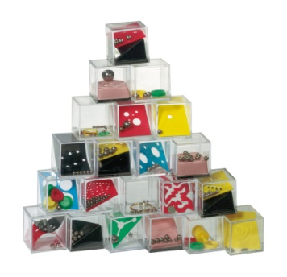
Balony z nadrukiem (patyczek i główka w zestawie) – nakład 2000 sztuk | - balony z nadrukiem (patyczek i główka w zestawie),  - balon w kolorze: kolor w skali CMYK: cyan 70% i yellow 100%,  - nadruk w kolorze czarnym,  - nakład: 1000 sztuk – nadruk bóbr, 1000 sztuk – nadruk bocian biały,  - logo RDOŚ Szczecin i WFOŚiGW Szczecin. | 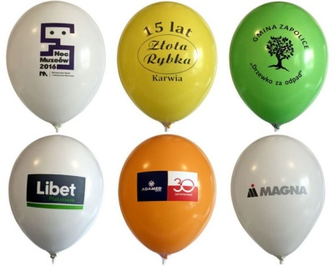
Naklejki z treścią dot. ochrony przyrody – nakład 3000 sztuk | - naklejki z wizerunkiem przyrodniczym - 3 projekty po 1000 szt.,  - napis i wizerunek do ustalenia z zamawiającym (wilk, żubr, bóbr,…),  - folia samoprzylepna – biała z połyskiem,  - zadruk: full kolor,  - wycięcie ploterowe do kształtu,  - średnica: 60 mm,  - logo RDOŚ Szczecin i WFOŚiGW Szczecin. | 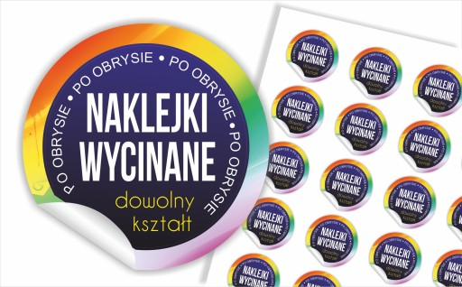
Maskotki (bocian biały) – nakład 1000 sztuk | - maskotki (bocian biały z nogami),  - wysokość: do 20 cm,  - znakowanie na wstążce lub etykiecie,  - nadruk logo w kolorze: kolor w skali CMYK: cyan 70% i yellow 100%,  - logo RDOŚ Szczecin i WFOŚiGW Szczecin. | 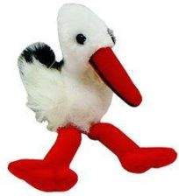
Puzzle – nakład 500 sztuk | Puzzle A4/30 elementów (pudełko standard),  rozmiar układanki: 300x207mm (+/- 5%),  - tektura lita 1,5mm oklejana obustronnie wydrukiem,  - wydruk offsetowy 4+0 CMYK, kreda 130, lakier dyspersyjny,  - wizerunek przyrodniczy do wyboru przez zamawiającego,  - sztancowane,  - zapakowane do woreczka foliowego „z żyłką”,  - logo RDOŚ Szczecin i WFOŚiGW Szczecin (full kolor).  Pudełko dwuczęściowe o wymiarach 220x155x35/35mm (+/- 5%):  - wieko – tektura lita 1,5mm oklejana wydrukiem,  - wydruk offsetowy 4+0 CMYK, kreda 170, lakier High Gloss UV / Soft Touch UV,  - dno – mikrofala jednostronnie bielona E400,  - logo RDOŚ Szczecin i WFOŚiGW Szczecin (full kolor). | 